СОДЕРЖАНИЕ

ВВЕДЕНИЕ 2
1 Структура и характеристика ВИТИ НИЯУ МИФИ 5
1.1 Охрана труда и техника безопасности на ВИТИ НИЯУ МИФИ 7
1.2 Анализ бизнес-информации подразделений предприятий. Описание предметной области 9
1.3 Проведение анкетирования и интервьюирования клиентов для определения потребностей 11
1.4 Мониторинг текущих технических характеристик ПК и программного обеспечения в ВИТИ НИЯУ МИФИ 14
2 Анализ существующих разработок 17
2.1 Обоснование необходимости и цели разработки проекта 20
3 Постановка задач для проекта 23
3.1 Техническое задание на разработку программного продукта 23
3.2 Проектирование ПО. Структурно-функциональные схемы 32
ЗАКЛЮЧЕНИЕ 37
СПИСОК ИСПОЛЬЗОВАННЫХ ИСТОЧНИКОВ 39
ПРИЛОЖЕНИЕ А 40
ПРИЛОЖЕНИЕ Б 43

ВВЕДЕНИЕ
Преддипломная практика выступает заключительным и наиболее важным этапом практической подготовки обучающегося техникума ВИТИ НИЯУ МИФИ по специальности 09.02.07 «Информационные системы и программирование». Она завершает формирование профессиональных и общих компетенций, предусмотренных образовательной программой, и непосредственно предшествует выполнению выпускной квалификационной работы.
В период преддипломной практики обучающийся закрепляет теоретические знания, полученные при изучении общепрофессиональных и специальных дисциплин, приобретает практический опыт самостоятельного решения задач в области проектирования и разработки программного обеспечения, а также собирает фактический материал, необходимый для выполнения выпускной квалификационной работы.
Цель преддипломной практики заключается в сборе, систематизации и анализе материалов, необходимых для разработки виртуальной обучающей среды профориентационного назначения, а также в формировании требований к программному продукту и подготовке проектных решений.
Особенность разрабатываемого программного продукта состоит в использовании технологий VR для наглядного знакомства школьников с инженерно-техническими профессиями. Виртуальная среда должна давать возможность пользователю оказаться внутри учебной ситуации, взаимодействовать с объектами, выполнять последовательность действий, получать подсказки и обратную связь по результатам. Для инженерных и технологических направлений такой подход особенно значим, поскольку многие профессиональные операции связаны с оборудованием, производственными помещениями, требованиями безопасности и пространственным пониманием процессов.
Для достижения поставленной цели в период практики решались следующие задачи:
- изучение структуры, направлений деятельности и профориентационных задач ВИТИ НИЯУ МИФИ;
- ознакомление с требованиями охраны труда, техники безопасности, пожарной безопасности и безопасной работы с компьютерным и VR-оборудованием;
- анализ предметной области профориентационной деятельности и информационных потоков, связанных с проведением мероприятий для школьников;
- выявление потребностей целевой аудитории и заинтересованных подразделений в интерактивных профориентационных инструментах;
- мониторинг технической и программной базы, применимой для разработки VR-среды;
- анализ существующих VR- и интерактивных решений профориентационного назначения;
- обоснование необходимости разработки собственного программного продукта;
- формулирование функциональных, технических и эксплуатационных требований к виртуальной обучающей среде;
- подготовка материалов для технического задания, структурно-функциональных схем и последующих проектных разделов.
Объектом исследования выступает процесс профессиональной ориентации школьников по инженерно-техническим направлениям подготовки. Предметом исследования выступает программное обеспечение виртуальной обучающей среды, обеспечивающее демонстрацию профессиональных ситуаций и выполнение интерактивных учебных заданий в VR.
Базой прохождения преддипломной практики выступает Волгодонский инженерно-технический институт - филиал федерального государственного автономного образовательного учреждения высшего образования «Национальный исследовательский ядерный университет «МИФИ» (ВИТИ НИЯУ МИФИ). Обучение по программе среднего профессионального образования проводится в техникуме ВИТИ НИЯУ МИФИ, который входит в состав института. Сроки прохождения практики определяются графиком учебного процесса.
Практическая значимость работы заключается в том, что разрабатываемая VR-среда способна повысить наглядность профориентационных мероприятий, расширить возможности демонстрации инженерных профессий и создать для школьников безопасные условия первичного знакомства с профессиональными действиями, которые в реальности требуют специального оборудования, инструктажа и контроля со стороны наставника.

1 Структура и характеристика ВИТИ НИЯУ МИФИ
Волгодонский инженерно-технический институт - филиал федерального государственного автономного образовательного учреждения высшего образования «Национальный исследовательский ядерный университет «МИФИ» представляет собой образовательную организацию, расположенную в городе Волгодонске Ростовской области. Сокращенное наименование организации - ВИТИ НИЯУ МИФИ. В состав института входит техникум ВИТИ НИЯУ МИФИ, реализующий программы среднего профессионального образования.
Институт был создан как филиал НИЯУ МИФИ приказом Федерального агентства по образованию от 04.12.2009 № 2226. В дальнейшем наименование филиала уточнялось приказами Министерства образования и науки Российской Федерации. Открытие института в составе НИЯУ МИФИ связано с формированием центра подготовки кадров ядерного инжинирингового направления для Ростовской АЭС, предприятий атомной отрасли и промышленного комплекса региона.
Учредителем НИЯУ МИФИ выступает Министерство науки и высшего образования Российской Федерации. ВИТИ НИЯУ МИФИ осуществляет образовательную, учебно-методическую, научную, профориентационную и организационную деятельность, связанную с подготовкой специалистов для атомной энергетики, машиностроения, информационных систем, строительных и смежных направлений.
Для проектируемой VR-среды существенное значение имеет то, что ВИТИ НИЯУ МИФИ и техникум ВИТИ НИЯУ МИФИ находятся в единой образовательной среде и ведут системную работу со школьниками и абитуриентами. На официальном сайте ВИТИ НИЯУ МИФИ выделены разделы для школьников, абитуриентов, центр довузовской подготовки, отдел профориентационной работы и связям с общественностью, а также направления, связанные с инженерными сменами, олимпиадами, днями открытых дверей и проектами по знакомству учащихся с инженерными профессиями.
Основными направлениями деятельности ВИТИ НИЯУ МИФИ являются:
- реализация образовательных программ высшего и среднего профессионального образования;
- подготовка специалистов для атомной энергетики, машиностроения, информационных систем, строительных и смежных направлений;
- учебно-методическое сопровождение образовательного процесса;
- профориентационная работа со школьниками, абитуриентами и их родителями;
- развитие информационно-технической и материальной базы образовательной деятельности.
Организационная структура института включает следующие подразделения и элементы:
- органы управления и административные подразделения;
- факультеты, кафедры и техникум ВИТИ НИЯУ МИФИ;
- учебно-методический отдел;
- центр библиотечного и информационного обеспечения;
- отдел информационных технологий;
- центр довузовской подготовки и центр карьеры;
- отдел охраны труда и пожарной безопасности.
С точки зрения разработки виртуальной обучающей среды наибольшее значение имеют подразделения, обеспечивающие профориентационную работу, взаимодействие со школьниками и абитуриентами, методическое сопровождение образовательной деятельности, а также информационно-техническую инфраструктуру. Их задачи определяют требования к будущему программному продукту: он должен быть понятен школьнику, удобен для демонстрации на мероприятиях, безопасен при использовании VR-оборудования и пригоден для расширения новыми профессиональными модулями.
Центр довузовской подготовки создан для качественной подготовки абитуриентов и их дальнейшего обучения в ВИТИ НИЯУ МИФИ. В число направлений его деятельности входит формирование привлекательного имиджа института среди выпускников школ, родителей и общественности, реализация образовательных программ, внедрение современных методов обучения и помощь школьникам в профессиональном самоопределении.
Отдел профориентационной работы и связям с общественностью осуществляет организацию профориентационных мероприятий, олимпиад, конкурсов и презентаций, взаимодействует с учащимися общеобразовательных организаций, студентами СПО и работающей молодежью. Для указанного подразделения VR-среда способна выступать инструментом более наглядной демонстрации содержания инженерных профессий и повышения вовлеченности участников мероприятий.

Охрана труда и техника безопасности на ВИТИ НИЯУ МИФИ
Организация охраны труда в ВИТИ НИЯУ МИФИ ведется в соответствии с требованиями трудового законодательства Российской Федерации, локальными нормативными актами образовательной организации, правилами пожарной безопасности и санитарно-гигиеническими требованиями к условиям обучения и работы с компьютерной техникой.
В образовательной организации проводятся следующие виды инструктажей:
- вводный инструктаж - при первом нахождении обучающегося на базе практики;
- первичный инструктаж на рабочем месте - перед началом самостоятельной работы;
- повторный инструктаж - при длительной работе на одном рабочем месте;
- внеплановый инструктаж - при изменении условий работы или требований безопасности;
- целевой инструктаж - при выполнении разовых работ и участии в отдельных мероприятиях.
Перед началом прохождения практики обучающийся должен быть ознакомлен с правилами поведения на территории института, требованиями пожарной безопасности, порядком эвакуации, правилами работы в компьютерных аудиториях и ограничениями, связанными с использованием электрического оборудования.
При выполнении работ, связанных с разработкой программного обеспечения, обучающийся обязан соблюдать режим труда и отдыха, поддерживать порядок на рабочем месте, не выполнять самостоятельное подключение или ремонт оборудования без разрешения ответственного лица.
При работе за персональным компьютером следует соблюдать требования эргономики: монитор должен располагаться на безопасном расстоянии от глаз, рабочее место должно быть достаточно освещено, посадка должна исключать длительное статическое напряжение, а продолжительная работа должна чередоваться с регламентированными перерывами.
Использование VR-оборудования требует дополнительных мер безопасности. Перед демонстрацией следует проверить исправность шлема, контроллеров, кабелей, зарядных устройств и зоны перемещения пользователя. Пространство вокруг обучающегося должно быть свободно от препятствий, границы игровой зоны должны быть настроены заранее, а демонстрация должна проходить под наблюдением ответственного лица. При признаках головокружения, тошноты, дезориентации или дискомфорта работа в VR должна быть немедленно прекращена.
К основным рискам при работе с VR-средой относятся зрительное и общее утомление, временная потеря ориентации в пространстве, возможность спотыкания о кабели или предметы, санитарно-гигиенические риски при передаче шлема нескольким пользователям, а также необходимость корректной обработки результатов прохождения заданий. Для их предупреждения следует ограничивать время непрерывной демонстрации, освобождать зону перемещения, использовать гигиенические накладки, проверять оборудование перед запуском и хранить только те данные, которые действительно нужны для анализа результатов.
Следовательно, при разработке VR-среды требования охраны труда должны учитываться не только как организационные правила практики, но и как часть функциональных требований к программному продукту: приложение должно предусматривать понятный запуск, безопасную навигацию, отсутствие чрезмерно резких визуальных эффектов, возможность быстро завершить сценарий и выводить инструкции перед началом выполнения задания.

Анализ бизнес-информации подразделений предприятий. Описание предметной области
Предметная область проекта включает профориентационную деятельность образовательной организации, ориентированную на знакомство школьников с инженерно-техническими профессиями, образовательными программами и возможными карьерными траекториями. В традиционном формате такая деятельность включает дни открытых дверей, экскурсии, встречи с преподавателями, мастер-классы, олимпиады, консультации приемной комиссии, публикацию материалов на сайте и в социальных сетях.
Ключевая особенность профориентации состоит в необходимости соединить информационный и практический компоненты. Школьнику недостаточно сообщить название профессии и перечень дисциплин: ему важно увидеть профессиональную ситуацию, понять, какие действия выполняет специалист, какие инструменты использует, какие требования безопасности соблюдает и какие личные качества востребованы в данной области.
Виртуальная обучающая среда решает эту задачу за счет имитации профессиональных сценариев. Пользователь в VR может взаимодействовать с объектами, выполнять последовательность действий, получать подсказки, видеть результат своих операций и по итогам прохождения получать профориентационную обратную связь. При этом сложное, дорогостоящее или потенциально опасное оборудование заменяется цифровыми моделями, что делает демонстрацию безопасной и повторяемой.
Обобщенный жизненный цикл профориентационного взаимодействия с применением VR-среды включает следующие этапы:
- информирование школьника о мероприятии и доступных профессиональных направлениях;
- регистрация участника и проведение вводного инструктажа;
- выбор профессионального модуля;
- прохождение VR-сценария с выполнением интерактивных действий;
- фиксация результата прохождения и типовых ошибок;
- выдача профориентационной рекомендации и сбор обратной связи.
Таблица 1 - Информационные потоки профориентационного процесса
Участник или подразделение | Входящая информация | Исходящая информация | Используемые средства
Школьник | Информация о профессиях, правила безопасности, задание VR-модуля | Выполненные действия, ответы, результат прохождения, отзыв | VR-шлем, контроллеры, интерфейс обучающей среды
Родитель или законный представитель | Сведения о мероприятии, образовательных программах, условиях поступления | Вопросы, обратная связь, согласие на участие при необходимости | Сайт, консультации, информационные материалы
Сотрудник профориентационного подразделения | План мероприятия, список участников, сценарии демонстрации | Отчет о мероприятии, рекомендации по улучшению содержания | Сайт института, регистрационные формы, VR-приложение
Преподаватель или наставник | Методические материалы, профессиональные требования, критерии оценки | Экспертные замечания, корректировка сценариев, учебные подсказки | Методические документы, редактор сценариев, результаты прохождения
Ответственный за демонстрацию | Сценарий мероприятия, выбранный модуль, состояние оборудования | Отметка о прохождении, замечания по сценарию, обратная связь участника | Рабочее место демонстрации, VR-приложение, локальные материалы
Проектируемая VR-среда должна строиться по модульному принципу. В качестве профессиональных направлений для первичного прототипа могут рассматриваться атомная энергетика, электромонтажные работы, сварочные операции и техническое обслуживание оборудования. Для атомного направления целесообразно предусмотреть демонстрационный зал с интерактивными моделями реакторов, режимом X-Ray, информационными табличками, сравнительной панелью и интерактивной картой АЭС России. Для направления «Электрик» может быть реализована щитовая комната, где пользователь проверяет отсутствие напряжения, устанавливает лампу и собирает схему включения освещения.
Основные информационные объекты предметной области включают профессиональный модуль, учебную задачу, попытку выполнения, действие пользователя, результат прохождения и профориентационную рекомендацию. Наличие таких объектов дает возможность описать логику сценария, оценить успешность выполнения задания и сформировать понятную обратную связь для участника без отдельной сетевой инфраструктуры.

Проведение анкетирования и интервьюирования клиентов для определения потребностей
Для уточнения требований к виртуальной обучающей среде была подготовлена анкета, ориентированная на школьников 8-11 классов как основную целевую аудиторию профориентационных мероприятий.
Анкета включала вопросы по следующим тематическим блокам:
- сложность выбора будущей профессии;
- предпочтительные форматы знакомства с направлениями подготовки;
- интерес к VR-технологиям и интерактивным демонстрациям;
- желание выполнять практические задания в безопасной виртуальной среде;
- необходимость получения индивидуальной рекомендации после прохождения модуля.
Параллельно с анкетированием целевой аудитории в рамках предпроектного анализа предусмотрено интервьюирование представителей подразделений, связанных с профориентационной работой и информационно-техническим сопровождением. Интервью позволяет выявить организационные требования, ограничения по времени демонстрации, требования к безопасности, состав отчетных данных и условия использования приложения на массовых мероприятиях.
В качестве рабочей модели анализа приняты результаты опроса 40 школьников, участвующих или потенциально заинтересованных в профориентационных мероприятиях инженерно-технической направленности. Полученные показатели используются для формирования требований к первому прототипу и могут быть уточнены после проведения расширенного опроса на базе института.
По результатам обработки анкет получены следующие данные.
Таблица 2 - Обобщенные результаты анкетирования целевой аудитории
Показатель | Количество ответов | Доля от числа опрошенных
Затрудняются с выбором будущей профессии | 24 из 40 | 60 %
Предпочитают практический формат знакомства с профессией | 32 из 40 | 80 %
Проявляют интерес к использованию VR на профориентации | 34 из 40 | 85 %
Хотели бы попробовать несколько профессиональных сценариев | 31 из 40 | 78 %
Считают важной обратную связь по результатам прохождения | 30 из 40 | 75 %
Интересуются атомной энергетикой и инженерными профессиями | 22 из 40 | 55 %
Интересуются ИТ-направлениями и разработкой цифровых систем | 28 из 40 | 70 %
Опасаются сложности технических профессий | 15 из 40 | 38 %
Результаты анкетирования показывают, что большинство школьников заинтересованы в активном формате профессионального знакомства. Наибольшую ценность для них представляет возможность выполнить действие самостоятельно, получить понятную подсказку, увидеть результат операции и сравнить несколько направлений. Это подтверждает целесообразность реализации VR-среды как набора коротких профессиональных модулей, каждый из которых должен занимать ограниченное время и завершаться понятным результатом.
Результаты интервьюирования представителей предметной области показали следующее:
- демонстрационный сценарий должен запускаться быстро и быть понятен без длительного обучения;
- прохождение одного модуля не должно занимать слишком много времени;
- инструктор должен иметь возможность контролировать ход демонстрации;
- содержание сценариев должно соответствовать реальным профессиональным действиям и требованиям безопасности;
- результаты прохождения должны фиксироваться в понятном для участника и наставника виде.
На основе анализа потребностей определены первоочередные требования к проектируемому продукту: модульная архитектура, поддержка нескольких профессий, интерактивные задания с подсказками, сбор результатов прохождения, формирование профориентационной рекомендации, возможность демонстрации на мероприятиях для школьников, расширяемость набора сценариев и безопасная организация VR-взаимодействия.

Мониторинг текущих технических характеристик ПК и программного обеспечения в ВИТИ НИЯУ МИФИ
В период преддипломной практики был проведен мониторинг технической и программной базы, необходимой для разработки и демонстрации VR-приложения. Цель мониторинга состояла в оценке реализуемости проекта, выборе средств разработки и определении требований к рабочему месту, на котором может запускаться виртуальная обучающая среда.
Для рабочего места разработчика и демонстрационного рабочего места важны производительность процессора, объем оперативной памяти, наличие дискретной видеокарты, свободное место на накопителе, поддержка выбранного VR-шлема и достаточное пространство для безопасного перемещения пользователя.
В качестве основной программной среды разработки виртуальной обучающей среды выбран Unity. Для реализации VR-взаимодействий могут использоваться Unity 6000.2.9f1, Universal Render Pipeline, XR Interaction Toolkit, OpenXR, Oculus XR Plugin, Input System и другие пакеты, необходимые для обработки контроллеров, построения сцен, работы с 3D-моделями и визуальными эффектами.
Использование XR Interaction Toolkit позволяет применять готовую компонентную модель взаимодействия с объектами: захват, наведение, выбор, обработку событий контроллеров, работу с UI в пространстве и организацию VR-камеры. Это снижает объем низкоуровневой разработки и позволяет сосредоточиться на предметной логике профессиональных сценариев.
Таблица 3 - Программная среда разработки VR-проекта
Компонент | Версия или технология | Назначение
Игровой движок | Unity 6000.2.9f1 | Создание сцен, логики взаимодействия и сборка VR-приложения
Графический конвейер | Universal Render Pipeline 17.2.0 | Оптимизированный рендеринг и визуальные эффекты
VR-взаимодействие | XR Interaction Toolkit 3.2.2 | Захват объектов, UI в VR, обработка контроллеров
XR-платформа | OpenXR 1.15.1, Oculus XR Plugin 4.5.4 | Совместимость с VR-устройствами и средой запуска
Ввод | Input System 1.14.2 | Обработка действий пользователя и контроллеров
3D-моделирование в редакторе | ProBuilder 6.0.9 | Создание и корректировка геометрии учебных сцен
Импорт моделей | glTFast 6.16.1, Sketchfab For Unity | Импорт и подготовка 3D-ассетов
Состав профессиональных модулей прототипа формируется исходя из профиля института и задач профориентационной демонстрации. В качестве базовых направлений рассматриваются модули «Атомщик», «Электрик», «Сварщик» и «Механик / технический специалист». Модуль атомщика предполагает демонстрационный зал с моделями реакторов, режимом X-Ray, интерактивными элементами и картой АЭС. Модуль электрика строится вокруг щитовой комнаты, проверки отсутствия напряжения, установки лампы и включения автоматов по схеме. Сварочный и механический модули ориентированы на знакомство с технологическими операциями, инструментами, последовательностью действий и требованиями безопасности.
Для демонстрационного рабочего места рекомендуется использовать персональный компьютер или ноутбук с дискретной видеокартой, достаточным объемом оперативной памяти, современным процессором и поддержкой выбранного VR-шлема. При массовом использовании приложения также требуется предусмотреть запасной комплект контроллеров, зарядные устройства, гигиенические накладки и место для безопасного перемещения пользователя.
По результатам мониторинга сформулированы следующие рекомендации:
- использовать ПК или ноутбук с дискретной видеокартой и достаточным запасом оперативной памяти;
- проверить совместимость выбранного VR-шлема, контроллеров и среды запуска;
- обновить драйверы видеокарты и необходимые компоненты Unity перед сборкой проекта;
- предусмотреть свободную игровую зону, запасные зарядные устройства и гигиенические накладки;
- проводить демонстрацию под наблюдением ответственного лица.
Результаты прохождения в первом варианте прототипа целесообразно фиксировать на уровне самого VR-приложения: выбранный модуль, время прохождения, выполненные действия, ошибки, итоговый результат и сформированную рекомендацию. Такой подход достаточен для демонстрационной профориентационной среды и не требует отдельной сетевой инфраструктуры.
По итогам мониторинга установлено, что выбранный технологический стек соответствует задаче создания интерактивной VR-среды для профориентации школьников. Unity и XR Interaction Toolkit обеспечивают реализацию пользовательского взаимодействия, работу с контроллерами, построение учебных сцен и демонстрацию профессиональных действий в безопасной виртуальной среде.
Вывод по разделу 1. ВИТИ НИЯУ МИФИ обладает организационной и предметной базой для применения VR-среды в профориентационной работе. Профориентационные подразделения института ориентированы на взаимодействие со школьниками, а выбранное направление разработки соответствует задачам наглядного знакомства с инженерными профессиями. Анализ предметной области, требований безопасности, потребностей целевой аудитории и технической базы подтверждает целесообразность дальнейшей разработки виртуальной обучающей среды и перехода к анализу существующих решений-аналогов.

2 Анализ существующих разработок
Перед формулированием технического задания на разработку виртуальной обучающей среды следует проанализировать существующие решения, применяемые для профессиональной ориентации школьников и для организации обучения с использованием технологий виртуальной реальности. Такой анализ позволяет определить сильные стороны готовых продуктов, выявить ограничения их применения в условиях техникума ВИТИ НИЯУ МИФИ и сформулировать требования к собственному программному продукту.
В настоящее время профориентационная работа со школьниками активно поддерживается цифровыми платформами, интерактивными образовательными материалами и иммерсивными технологиями. Наиболее близкими по назначению выступают федеральные и отраслевые профориентационные порталы, VR- и XR-платформы для образования, а также специализированные решения для карьерного знакомства и профессиональных проб.
Проект «Билет в будущее» представляет собой масштабную цифровую платформу профессиональной ориентации школьников. Он включает диагностики, профориентационные материалы, профессиональные пробы, целевые уроки и сопровождение выбора образовательной траектории. К достоинствам проекта относятся широкая методическая база и ориентация на массовое применение в школах. Ограничение для рассматриваемой задачи связано с тем, что платформа прежде всего решает задачи диагностики и сопровождения выбора, но не предоставляет локально адаптированную VR-среду для демонстрации инженерно-технических профессий конкретной образовательной организации.
Портал «Проектория» также относится к цифровым профориентационным ресурсам. Он объединяет онлайн-уроки, проектные задания, конкурсы, материалы о профессиях и площадку для коммуникации школьников с экспертами. К сильным сторонам такого решения относятся большое количество информационно-образовательного контента и ориентация на профессиональное самоопределение. При этом портал не является инструментом создания локального VR-приложения и не обеспечивает практическое выполнение профессиональных операций в виртуальном пространстве.
Платформа Varwin Education предназначена для создания и управления интерактивными 3D-, VR-, AR- и XR-мирами в образовательной среде. Она дает возможность разрабатывать учебные сцены, использовать библиотеку цифрового контента и организовывать занятия по VR/AR-программированию. К преимуществам платформы относятся ее образовательная направленность и поддержка интерактивных миров. Вместе с тем применение готовой платформы может ограничивать свободу проектирования пользовательского сценария, структуру модулей и оформление среды под конкретные задачи профориентационной работы техникума ВИТИ НИЯУ МИФИ.
К зарубежным образовательным VR-решениям можно отнести ClassVR и Transfr Trek. ClassVR предлагает комплект устройств, контентную библиотеку, управление занятиями и материалы для разных уровней образования, включая карьерно ориентированные сценарии. Transfr Trek ориентирован на карьерное знакомство и профессиональные VR-симуляции. Эти продукты подтверждают востребованность иммерсивного подхода в профориентации, однако относятся к коммерческим решениям с готовой экосистемой, ориентированы на свои каталоги профессий и не могут быть напрямую адаптированы под демонстрацию направлений подготовки и материальной базы ВИТИ НИЯУ МИФИ без существенной доработки.
Отдельную группу аналогов составляют виртуальные лаборатории и тренажеры, например Labster и корпоративные VR-платформы для обучения персонала. Они хорошо показывают преимущества безопасной тренировки действий в цифровой среде, но чаще ориентированы на отдельные учебные дисциплины, лабораторные работы или подготовку сотрудников предприятий. Для профориентации школьников требуется иной формат: короткое знакомство с профессией, понятная задача, простая навигация, эмоциональная вовлеченность и итоговая рекомендация по результатам прохождения.
Сравнительный анализ существующих решений по основным критериям приведен в таблице 4.
Таблица 4 - Сравнительный анализ существующих решений
Критерий | Платформы  профориентации | Готовые  VR/XR-решения | Проектируемая  среда
Профориентация | Да | Да или частично | Да
VR-формат | Нет | Да | Да
Профиль ВИТИ | Общий | Требует адаптации | Да
Адаптация сценариев | Ограничена | Зависит от платформы | Да
Короткие модули | Частично | Да | Да
Результаты прохождения | Да | Настраиваются | Да
Мероприятия института | Как информационный ресурс | Возможны при настройке | Да
Внедрение | Бесплатный или платформенный доступ | Лицензия или коммерческая экосистема | Собственная разработка
Из таблицы видно, что существующие решения закрывают отдельные стороны задачи: профориентационные платформы дают методическую и информационную базу, VR-платформы обеспечивают иммерсивность, а специализированные карьерные симуляторы демонстрируют эффективность практического знакомства с профессиями. Однако ни одно из рассмотренных решений не сочетает одновременно локальную привязку к профилю ВИТИ НИЯУ МИФИ, возможность демонстрации инженерно-технических направлений в формате коротких VR-модулей, адаптацию под мероприятия для школьников и независимое развитие сценариев собственными силами.
Следовательно, разработка собственной виртуальной обучающей среды представляется целесообразной. Подобная среда может учитывать особенности техникума ВИТИ НИЯУ МИФИ, профиль инженерно-технической подготовки, имеющиеся учебные и демонстрационные задачи, требования безопасности и возрастные особенности школьников. В сравнении с универсальными платформами, собственный программный продукт дает возможность постепенно расширять набор профессиональных модулей и изменять сценарии без привязки к закрытому каталогу готовых материалов.

2.1 Обоснование необходимости и цели разработки проекта
На основании результатов анализа предметной области, анкетирования целевой аудитории, мониторинга технической базы и сравнения существующих разработок можно сформулировать обоснование необходимости создания виртуальной обучающей среды профориентационного назначения.
К предпосылкам разработки относятся:
- потребность школьников в наглядном и практическом знакомстве с профессиями, а не только в чтении описаний специальностей;
- интерес целевой аудитории к интерактивным и VR-форматам, выявленный по результатам анкетирования;
- необходимость популяризации инженерно-технических направлений подготовки техникума ВИТИ НИЯУ МИФИ;
- ограниченная применимость универсальных профориентационных платформ для демонстрации конкретных профессиональных действий и учебной среды института;
- наличие программных средств, позволяющих разработать VR-прототип на базе Unity и расширять его по модулям;
- возможность использовать виртуальную среду на днях открытых дверей, профориентационных встречах, мастер-классах и демонстрационных мероприятиях.
Цель разработки состоит в создании виртуальной обучающей среды профориентационного назначения, обеспечивающей школьникам безопасное и наглядное знакомство с инженерно-техническими профессиями через короткие интерактивные VR-сценарии.
Центральным объектом разработки выступает VR-приложение, включающее набор профессиональных модулей, систему навигации, интерактивные задания, подсказки, обратную связь и фиксацию результата прохождения. В качестве базовых модулей рассматриваются направления, связанные с атомной энергетикой, электротехникой, сварочными и механическими работами. Каждый модуль должен раскрывать профессию через понятную учебную ситуацию и демонстрировать связь между действием пользователя и профессиональной задачей.
Для достижения поставленной цели в проекте предполагается решить следующие частные задачи:
- разработать структуру виртуальной обучающей среды и определить состав базовых профессиональных модулей;
- спроектировать пользовательский сценарий входа в среду, выбора профессии и прохождения отдельного модуля;
- подготовить 3D-сцены, объекты и интерактивные элементы, необходимые для демонстрации профессиональных действий;
- реализовать VR-взаимодействие с использованием контроллеров: выбор, наведение, захват, активацию объектов и работу с пространственным интерфейсом;
- разработать систему подсказок, обратной связи и оценки результата прохождения;
- предусмотреть локальную фиксацию выбранного модуля, времени прохождения, выполненных действий и итогового результата;
- обеспечить безопасную организацию демонстрации с учетом требований к VR-оборудованию и рабочему пространству;
- подготовить материалы для дальнейшего технического задания, структурно-функциональных схем и проектирования интерфейса.
Ожидаемые результаты разработки:
- создание демонстрационного прототипа виртуальной обучающей среды для профориентации школьников;
- повышение наглядности знакомства с инженерно-техническими профессиями за счет эффекта присутствия и практического действия;
- формирование у школьников первичного представления о профессиональных операциях, оборудовании и требованиях безопасности;
- получение инструмента, который может использоваться на профориентационных мероприятиях техникума ВИТИ НИЯУ МИФИ;
- создание основы для последующего расширения набора профессий, сценариев и учебных заданий.
Сформулированные цели и задачи будут использованы при постановке задач проекта, разработке технического задания, проектировании структуры виртуальной среды и подготовке материалов для последующих разделов отчета.

3 Постановка задач для проекта
На основании результатов обследования предметной области, проведенного в разделах 1 и 2 настоящего отчета, в данном разделе формализуются требования к разрабатываемому программному продукту. Требования представлены в форме технического задания, определяющего назначение виртуальной обучающей среды, состав функциональных модулей, условия эксплуатации, требования к надежности, техническим средствам, документации и порядку приемки.

3.1 Техническое задание на разработку программного продукта
Техническое задание разработано в соответствии с ГОСТ 19.201-78 «Единая система программной документации. Техническое задание. Требования к содержанию и оформлению».
1 Введение
1.1 Наименование программы
Полное наименование: «Виртуальная обучающая среда для профориентации школьников средствами технологий VR».
Условное обозначение: «VR-Профориентация ВИТИ».
1.2 Краткая характеристика области применения
Программа предназначена для применения в профориентационной деятельности техникума ВИТИ НИЯУ МИФИ при проведении дней открытых дверей, встреч со школьниками, мастер-классов, демонстрационных занятий и иных мероприятий, ориентированных на знакомство обучающихся с инженерно-техническими профессиями. Область применения охватывает локальное VR-приложение, запускаемое на рабочем месте демонстрации с подключенным VR-шлемом и контроллерами.
2 Основания для разработки
Разработка программного продукта ведется на основании:
- задания на производственную практику (преддипломную);
- задания на подготовку выпускной квалификационной работы по специальности 09.02.07 «Информационные системы и программирование»;
- результатов анализа предметной области, потребностей целевой аудитории и существующих решений-аналогов;
- потребности техникума ВИТИ НИЯУ МИФИ в наглядном инструменте профориентационной работы со школьниками.
3 Назначение разработки
3.1 Функциональное назначение
Программа предназначена для организации интерактивного знакомства школьников с инженерно-техническими профессиями в безопасной виртуальной среде. Пользователь должен иметь возможность выбрать профессиональный модуль, пройти краткий вводный инструктаж, выполнить набор действий в VR-сцене, получить подсказки, завершить сценарий и увидеть результат прохождения.
Центральным функциональным элементом программы выступает VR-сцена с интерактивными объектами, контроллерами, пространственным интерфейсом, системой подсказок и фиксацией результата. В первом варианте прототипа результат должен сохраняться локально в пределах приложения: выбранный модуль, время прохождения, выполненные действия, количество ошибок и итоговая рекомендация.
3.2 Эксплуатационное назначение
Программа эксплуатируется следующими категориями пользователей:
- школьник - проходит профессиональный VR-модуль, выполняет интерактивные действия и получает итоговую обратную связь;
- наставник или преподаватель - объясняет содержание задания, контролирует безопасность прохождения и анализирует результат участника;
- ответственный за демонстрацию - подготавливает оборудование, запускает приложение, выбирает режим демонстрации и завершает сеанс;
- разработчик сценариев - расширяет набор профессиональных модулей, корректирует 3D-сцены, подсказки и критерии оценки.
Целями создания программы являются:
- повышение наглядности профориентационных мероприятий техникума ВИТИ НИЯУ МИФИ;
- создание безопасной имитационной среды для первичного знакомства школьников с профессиональными действиями;
- формирование интереса к инженерно-техническим направлениям подготовки;
- обеспечение возможности демонстрации нескольких профессиональных сценариев в едином VR-приложении;
- получение основы для дальнейшего расширения набора модулей и учебных заданий.
4 Требования к программе
4.1 Требования к функциональным характеристикам
Программа должна реализовывать функции виртуальной обучающей среды в составе взаимосвязанных модулей. Состав модулей программы представлен в таблице 5.
Таблица 5 - Состав модулей виртуальной обучающей среды
№ | Модуль | Назначение | Основные элементы
1 | Стартовый модуль | Запуск приложения и переход к выбору сценария | Главное меню, проверка готовности, выход
2 | Модуль выбора профессии | Выбор профессионального направления | Карточки профессий, краткое описание, запуск модуля
3 | Модуль инструктажа | Подготовка пользователя к выполнению задания | Правила безопасности, цель задания, подсказки по управлению
4 | Профессиональные VR-сцены | Демонстрация профессиональных ситуаций | Сцены атомщика, электрика, сварщика, механика
5 | Модуль взаимодействия | Обработка действий пользователя в VR | Наведение, выбор, захват, активация объектов
6 | Модуль подсказок | Сопровождение пользователя во время прохождения | Текстовые панели, визуальные маркеры, звуковые сигналы
7 | Модуль результата | Подведение итогов прохождения | Время, действия, ошибки, итоговая рекомендация
8 | Модуль настроек | Настройка демонстрации и удобства пользователя | Громкость, поворот, сброс сцены, возврат в меню
Функциональные требования к виртуальной обучающей среде приведены в таблице 6.
Таблица 6 - Функциональные требования к виртуальной обучающей среде
Код | Функция | Описание
Ф-VR-1 | Запуск приложения | Переход из стартовой сцены к главному меню без дополнительных настроек пользователя
Ф-VR-2 | Выбор модуля | Отображение доступных профессий и запуск выбранного профессионального сценария
Ф-VR-3 | Вводный инструктаж | Показ цели задания, правил безопасности и основных действий контроллеров
Ф-VR-4 | Навигация в сцене | Безопасное перемещение или телепортация в пределах разрешенной зоны
Ф-VR-5 | Взаимодействие с объектами | Наведение, выделение, захват, перенос и активация интерактивных объектов
Ф-VR-6 | Проверка действий | Определение правильности выполнения ключевых операций профессионального сценария
Ф-VR-7 | Подсказки | Вывод контекстной помощи при ошибке или длительном бездействии пользователя
Ф-VR-8 | Обратная связь | Показ результата операции через текстовые, визуальные или звуковые сигналы
Ф-VR-9 | Фиксация результата | Локальное сохранение выбранного модуля, времени, действий, ошибок и итоговой оценки
Ф-VR-10 | Рекомендация | Формирование краткого профориентационного вывода после прохождения модуля
Ф-VR-11 | Сброс сценария | Возврат профессионального модуля в начальное состояние для следующего участника
Ф-VR-12 | Завершение сеанса | Возврат в главное меню или корректное закрытие приложения
4.2 Требования к надежности
К надежности программы предъявляются следующие требования:
- программа должна корректно запускаться и завершаться без потери локальных результатов текущего прохождения;
- при ошибке пользователя сценарий должен выдавать подсказку и позволять продолжить прохождение без перезапуска приложения;
- при выходе из профессионального модуля приложение должно возвращаться в главное меню и освобождать загруженные ресурсы сцены;
- при недоступности VR-шлема или контроллеров приложение должно сообщать о необходимости проверки оборудования;
- средняя частота кадров должна быть достаточной для комфортной демонстрации VR-сцены и не вызывать выраженного дискомфорта пользователя;
- локальные результаты прохождения должны сохраняться только после завершения сценария или явного подтверждения наставника.
4.3 Условия эксплуатации
Программа эксплуатируется в режиме проведения профориентационных мероприятий и демонстрационных занятий. Запуск приложения выполняется ответственным лицом на рабочем месте демонстрации. Продолжительность одного прохождения должна быть ограничена по времени, чтобы снизить утомляемость участника и обеспечить возможность последовательной работы с несколькими школьниками.
Эксплуатация VR-оборудования должна выполняться в помещении с достаточным освещением, свободной игровой зоной, отсутствием препятствий и постоянным наблюдением наставника или ответственного за демонстрацию. Перед началом работы следует проверить исправность шлема, контроллеров, кабелей, зарядных устройств и корректность границ игровой зоны.
4.4 Требования к составу и параметрам технических средств
Минимальные требования к рабочему месту демонстрации:
- персональный компьютер или ноутбук с процессором уровня Intel Core i5 / AMD Ryzen 5 или выше;
- оперативная память - не менее 16 ГБ;
- дискретная видеокарта, поддерживающая запуск VR-приложений;
- накопитель SSD со свободным местом не менее 20 ГБ;
- VR-шлем с комплектом контроллеров и совместимой средой запуска;
- монитор для контроля демонстрации ответственным лицом;
- свободная игровая зона, достаточная для безопасного перемещения пользователя.
4.5 Требования к информационной и программной совместимости
К программной совместимости предъявляются следующие требования:
- операционная система рабочего места - Microsoft Windows 10 / 11 x64;
- среда разработки - Unity 6000.2.9f1 или совместимая версия Unity 6;
- графический конвейер - Universal Render Pipeline;
- подсистема VR-взаимодействия - XR Interaction Toolkit;
- поддержка XR-платформы - OpenXR и совместимые плагины выбранного VR-шлема;
- система ввода - Unity Input System;
- формат локального хранения результатов - файл или встроенное локальное хранилище приложения;
- работа приложения не должна требовать постоянного сетевого подключения.
4.6 Специальные требования
4.6.1 Требования к безопасности информации:
- приложение не должно запрашивать персональные данные школьника, не требующиеся для демонстрационного прохождения;
- результаты прохождения должны фиксироваться в обезличенном виде либо с условным номером участника;
- локальные файлы результатов должны храниться на рабочем месте демонстрации и удаляться при отсутствии необходимости дальнейшего анализа;
- доступ к изменению сценариев и настроек демонстрации должен предоставляться только ответственному лицу или разработчику.
4.6.2 Требования к эргономике и технической эстетике:
- интерфейс должен быть понятен школьнику без длительного предварительного обучения;
- все основные элементы управления должны быть крупными, контрастными и пригодными для восприятия в VR-шлеме;
- переходы камеры и перемещения пользователя не должны быть резкими и вызывать выраженный дискомфорт;
- цветовая палитра и визуальные эффекты должны поддерживать учебную задачу и не перегружать пользователя;
- в каждом модуле должна быть предусмотрена возможность быстрого выхода или возврата в меню.
4.6.3 Требования к лингвистическому обеспечению:
- интерфейс, инструкции, подсказки и сообщения должны быть представлены на русском языке;
- термины должны быть понятны школьникам 8-11 классов и не требовать специальных профессиональных знаний;
- текст подсказок должен быть кратким, однозначным и связанным с текущим действием пользователя.
5 Требования к программной документации
Состав сопровождающей программной документации должен включать:
- техническое задание на разработку программного продукта;
- пояснительную записку;
- описание программы и структуры модулей;
- руководство пользователя для ответственного за демонстрацию;
- текст программы с комментариями;
- материалы для приемочного тестирования.
6 Стадии и этапы разработки
Разработка программного продукта осуществляется в одну стадию - «Рабочий проект». Этапы разработки и ожидаемые результаты представлены в таблице 7.
Таблица 7 - Этапы разработки программного продукта
№ | Этап | Содержание работ | Результат
1 | Анализ | Изучение предметной области, потребностей школьников и аналогов | Требования к VR-среде
2 | Проектирование | Разработка структуры модулей, пользовательских сценариев и логики прохождения | Схема работы приложения
3 | Подготовка сцен | Создание или подбор 3D-объектов, настройка окружения и интерактивных зон | Черновые VR-сцены
4 | Разработка взаимодействия | Настройка контроллеров, захвата объектов, UI и событий сценария | Рабочие интерактивные действия
5 | Разработка оценки | Реализация подсказок, фиксации ошибок, итогов и рекомендаций | Модуль результата
6 | Тестирование | Проверка запуска, прохождения сценариев, устойчивости и удобства демонстрации | Исправленный прототип
7 | Документирование | Подготовка пояснительной записки, руководства и материалов приемки | Комплект документации
7 Порядок контроля и приемки
Приемка программы осуществляется путем демонстрации работоспособности виртуальной обучающей среды на контрольных сценариях, перечисленных в таблице 8. Каждый сценарий считается успешно пройденным, если все его шаги выполнены без критических ошибок и получен ожидаемый результат.

Таблица 8 - Контрольные сценарии приемки
№ | Контрольный сценарий
1 | Запуск приложения и переход в главное меню
2 | Выбор профессионального модуля из списка доступных направлений
3 | Показ вводного инструктажа и правил безопасности
4 | Наведение и выбор интерактивного объекта контроллером
5 | Захват, перенос или активация объекта в VR-сцене
6 | Вывод подсказки при ошибочном действии пользователя
7 | Завершение профессионального сценария и отображение результата
8 | Фиксация локального результата прохождения
9 | Сброс модуля и подготовка приложения к следующему участнику
10 | Корректный выход из приложения
По результатам приемочных испытаний оформляется заключение о готовности прототипа к демонстрации. В заключении фиксируются выполненные контрольные сценарии, выявленные замечания и перечень доработок, необходимых для расширения набора профессиональных модулей.

3.2 Проектирование ПО. Структурно-функциональные схемы
Проектирование программного обеспечения выполнялось после формулирования технического задания и было направлено на уточнение состава пользователей, основных функций виртуальной обучающей среды, потоков данных и порядка прохождения демонстрационного сценария. На данном этапе программный продукт рассматривается как локальное VR-приложение, предназначенное для проведения профориентационных занятий со школьниками на рабочем месте демонстрации.
При проектировании учитывались особенности применения VR-технологий: необходимость предварительной проверки оборудования, наличие вводного инструктажа, пошаговое выполнение действий в виртуальной сцене, получение результата прохождения и возможность последующего сброса сценария для следующего участника. Структурно-функциональные схемы дают возможность представить эти процессы в наглядном виде и связать требования технического задания с будущей реализацией программного продукта.
Для описания проектируемой виртуальной обучающей среды выбран следующий набор структурно-функциональных схем: диаграмма вариантов использования, структурная схема Unity-приложения, диаграмма деятельности и диаграмма потоков данных. В основном тексте приводится назначение каждой схемы и поясняется, какую часть проекта она описывает. Графические изображения схем вынесены в приложение А.
Диаграмма вариантов использования представляет собой поведенческую диаграмму, которая показывает, какие внешние участники взаимодействуют с программным продуктом и какие основные функции они могут выполнять. Подобная диаграмма не раскрывает внутреннюю программную реализацию, а описывает систему с точки зрения пользователя: кто обращается к приложению, какие действия доступны и где проходят границы разрабатываемого программного продукта.
В проектируемой виртуальной обучающей среде диаграмма вариантов использования фиксирует, что основным пользователем выступает школьник, проходящий профориентационный модуль. Наставник отвечает за запуск и контроль демонстрации, помогает участнику начать работу с VR-оборудованием и при необходимости завершает показ. Разработчик или ответственное лицо выполняет служебные действия, связанные с изменением сценариев и контента. Поэтому рассматриваемая диаграмма помогает отделить действия участника занятия от действий по подготовке и сопровождению демонстрации. Графическое изображение диаграммы вариантов использования приведено в приложении А.
Структурная схема программного обеспечения представляет программный продукт как набор взаимосвязанных блоков, модулей или подсистем. Она используется для того, чтобы показать внутреннее устройство приложения, распределить функции между частями системы и определить, какие элементы должны взаимодействовать между собой. В отличие от диаграммы вариантов использования, структурная схема описывает не действия пользователей, а состав самого программного продукта.
Для рассматриваемого проекта структурная схема описывает локальное Unity-приложение. В ней выделяются подсистема XR-взаимодействия, средства ввода, менеджер перемещения между учебными зонами, пользовательский интерфейс и отдельные профессиональные модули. К таким модулям относятся сварочный тренажер, электромонтажный сценарий, атомный демонстрационный модуль и механический модуль. Каждый модуль имеет собственные управляющие скрипты, интерактивные объекты, подсказки и правила завершения задания. Такая схема нужна для понимания того, из каких частей состоит приложение и какие компоненты должны быть согласованы при дальнейшей разработке. Графическое изображение структурной схемы приведено в приложении А.
Диаграмма деятельности представляет собой диаграмму, которая описывает последовательность действий, переходы между ними, возможные условия выполнения и завершение процесса. Она удобна для отображения пользовательского маршрута, поскольку помогает увидеть порядок шагов, момент принятия решения и итоговое состояние процесса. Для учебного VR-приложения такая диаграмма особенно значима, поскольку прохождение сценария должно быть последовательным и понятным для участника.
В данном проекте диаграмма деятельности описывает типовой позитивный маршрут прохождения: проверка оборудования, запуск приложения, выбор профессионального модуля, вводный инструктаж, выполнение интерактивных заданий, формирование результата и подготовка приложения к следующему участнику. В случае штатного прохождения пользователь выполняет действия последовательно, получает подсказки по ходу выполнения задания и видит итоговый результат без критических ошибок. Графическое изображение диаграммы деятельности приведено в приложении А.
Диаграмма потоков данных используется для описания того, какие данные поступают в систему, как они обрабатываются и какие результаты формируются на выходе. На такой диаграмме обычно выделяются внешние участники, процессы обработки, хранилища данных и направления передачи информации. Она помогает понять, какие сведения нужны приложению для работы и какие результаты должны быть сформированы после выполнения сценария.
В проектируемой виртуальной обучающей среде диаграмма потоков данных показывает, что приложение получает действия пользователя через VR-оборудование, обрабатывает их внутри выбранного сценария, передает сведения о выполнении шага в модуль проверки действия и отображает результат через интерфейс. Для проекта важно, что сведения о прохождении используются локально: они необходимы для отображения прогресса, вывода подсказок, формирования итогового результата и подготовки приложения к следующей демонстрации. Графическое изображение диаграммы потоков данных приведено в приложении А.
После описания структурно-функциональных схем были составлены позитивные кейс-тесты. Кейс-тест представляет собой формализованное описание проверки программного продукта, в котором указываются проверяемая функция, исходные условия, действия пользователя и ожидаемый результат. Подобный формат дает возможность заранее определить, что именно должно быть проверено, и делает процесс тестирования повторяемым.
Позитивный кейс-тест проверяет работу функции при корректных исходных условиях и правильных действиях пользователя. В сравнении с негативными проверками, он не ориентирован на поиск реакции приложения на ошибочные действия, а подтверждает, что основной сценарий работает штатно. Для виртуальной обучающей среды это особенно важно, поскольку демонстрация должна проходить стабильно: приложение запускается, VR-оборудование распознается, выбранный профессиональный модуль открывается, интерактивные задания выполняются, а результат отображается участнику.
Для рассматриваемого проекта составлены несколько самостоятельных позитивных кейс-тестов, соответствующих основным этапам работы школьника с виртуальной обучающей средой. Каждый кейс-тест описывает не отдельную строку проверки, а законченный тестовый сценарий: что проверяется, при каких условиях выполняется проверка, какие действия должен выполнить пользователь и какой результат считается правильным.
Кейс-тест ТК-01 предназначен для проверки запуска VR-приложения и выбора профессионального модуля. В ходе этого теста проверяется, что приложение открывает главное меню, корректно распознает VR-оборудование и дает пользователю возможность перейти к выбранному направлению подготовки. Рассматриваемый кейс-тест важен, поскольку без успешного запуска и выбора модуля дальнейшее прохождение профориентационного сценария невозможно.
Кейс-тест ТК-02 связан с вводным инструктажем и началом выполнения задания. Он подтверждает, что после загрузки модуля пользователь видит правила работы, может подтвердить готовность к началу и получает первое учебное действие. Для VR-среды этот этап особенно значим, поскольку участник должен понимать порядок взаимодействия с объектами и требования безопасной работы.
Кейс-тест ТК-03 проверяет выполнение интерактивного задания с использованием подсказки. В нем оценивается реакция виртуального объекта на действие пользователя, корректность засчитывания шага и появление следующей инструкции. Этот тест отражает основную ценность VR-приложения: пользователь не просто просматривает материал, а выполняет действие внутри виртуальной сцены.
Кейс-тест ТК-04 описывает завершение профессионального сценария и формирование результата прохождения. Он нужен для проверки того, что после последовательного выполнения заданий приложение открывает итоговый экран, показывает выполненные действия и выводит краткую рекомендацию по направлению. Такой результат необходим для профориентационного занятия, поскольку участник должен получить обратную связь по итогам выполнения заданий.
Кейс-тест ТК-05 ориентирован на проверку повторного прохождения сценария и перехода к другому профессиональному модулю. В демонстрационных условиях одним приложением могут пользоваться несколько школьников подряд, поэтому важно убедиться, что после завершения сценарий можно сбросить, открыть заново или перейти к другому направлению без сохранения активного прогресса предыдущего участника.
Кейс-тест ТК-06 проверяет штатное завершение работы приложения. Он подтверждает, что после окончания демонстрации пользователь или наставник может вернуться в меню и корректно закрыть приложение без зависания и потери управляемости. Подобный тест завершает набор позитивных проверок и показывает, что основной пользовательский маршрут имеет корректное окончание.
Полное оформление составленных кейс-тестов приведено в приложении Б. При дальнейшей разработке эти проверки могут использоваться как основа для приемочного тестирования прототипа виртуальной обучающей среды.

ЗАКЛЮЧЕНИЕ
В период преддипломной практики были выполнены все поставленные задачи, необходимые для подготовки выпускной квалификационной работы по специальности 09.02.07 «Информационные системы и программирование».
В первом разделе была изучена организационная структура и деятельность ВИТИ НИЯУ МИФИ, рассмотрены требования охраны труда и специфика безопасной работы с VR-оборудованием. Проведён анализ предметной области профориентационной деятельности института, включая информационные потоки и взаимодействие подразделений с целевой аудиторией. По итогам анкетирования 40 школьников установлено, что 85 % опрошенных заинтересованы в использовании VR на профориентационных мероприятиях, 80 % предпочитают практический формат знакомства с профессией, а 60 % затрудняются с выбором будущего направления подготовки. Результаты интервьюирования представителей подразделений позволили сформулировать организационные требования к программному продукту. Мониторинг технической и программной базы подтвердил реализуемость проекта и обосновал выбор стека разработки на основе Unity 6, XR Interaction Toolkit и OpenXR.
Во втором разделе проведён сравнительный анализ существующих решений в области профориентации и VR-обучения: федеральных платформ «Билет в будущее» и «Проектория», отечественной платформы Varwin Education, а также зарубежных продуктов ClassVR, Transfr Trek и Labster. Установлено, что ни одно из рассмотренных решений не обеспечивает одновременно локальную адаптацию под профиль ВИТИ НИЯУ МИФИ, поддержку коротких VR-модулей по инженерно-техническим профессиям и независимое развитие сценариев. На основании проведённого анализа обоснована необходимость разработки собственного программного продукта и сформулированы его цели и задачи.
В третьем разделе разработано техническое задание на создание виртуальной обучающей среды профориентационного назначения в соответствии с ГОСТ 19.201-78. Техническое задание включает функциональные требования (12 функций), требования к надёжности, условиям эксплуатации, техническим средствам, программной совместимости, безопасности информации, эргономике и лингвистическому обеспечению. Определены состав восьми программных модулей и этапы разработки. Разработаны структурно-функциональные схемы: диаграмма вариантов использования, структурная схема Unity-приложения, диаграмма деятельности и диаграмма потоков данных. Для обеспечения приёмочного тестирования составлен комплект из шести позитивных кейс-тестов (ТК-01—ТК-06), охватывающих полный пользовательский маршрут от запуска приложения до его корректного завершения.
Практическая значимость выполненной работы состоит в том, что собранные материалы, сформулированные требования и подготовленные проектные решения создают достаточную основу для разработки прототипа VR-среды и его дальнейшего применения на профориентационных мероприятиях техникума ВИТИ НИЯУ МИФИ. Разработанный продукт будет способствовать повышению наглядности знакомства школьников с инженерно-техническими профессиями, обеспечению безопасной имитации профессиональных действий и формированию интереса к направлениям подготовки, реализуемым в институте.
Все запланированные задачи преддипломной практики выполнены в полном объёме. Материалы отчёта могут быть использованы при написании выпускной квалификационной работы и создании демонстрационного прототипа виртуальной обучающей среды.

СПИСОК ИСПОЛЬЗОВАННЫХ ИСТОЧНИКОВ

- Источник
- Источник
- Источник

ПРИЛОЖЕНИЕ А
Структурно-функциональные схемы программного продукта

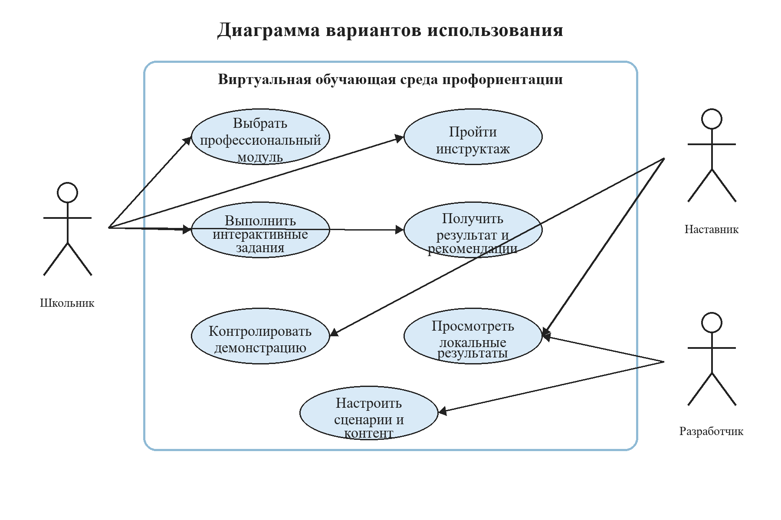
Рисунок А.1 - Диаграмма вариантов использования виртуальной обучающей среды
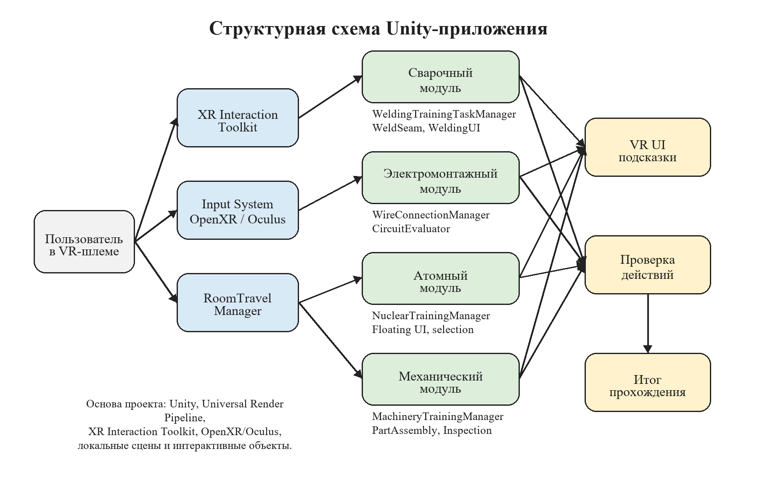
Рисунок А.2 - Структурная схема Unity-приложения
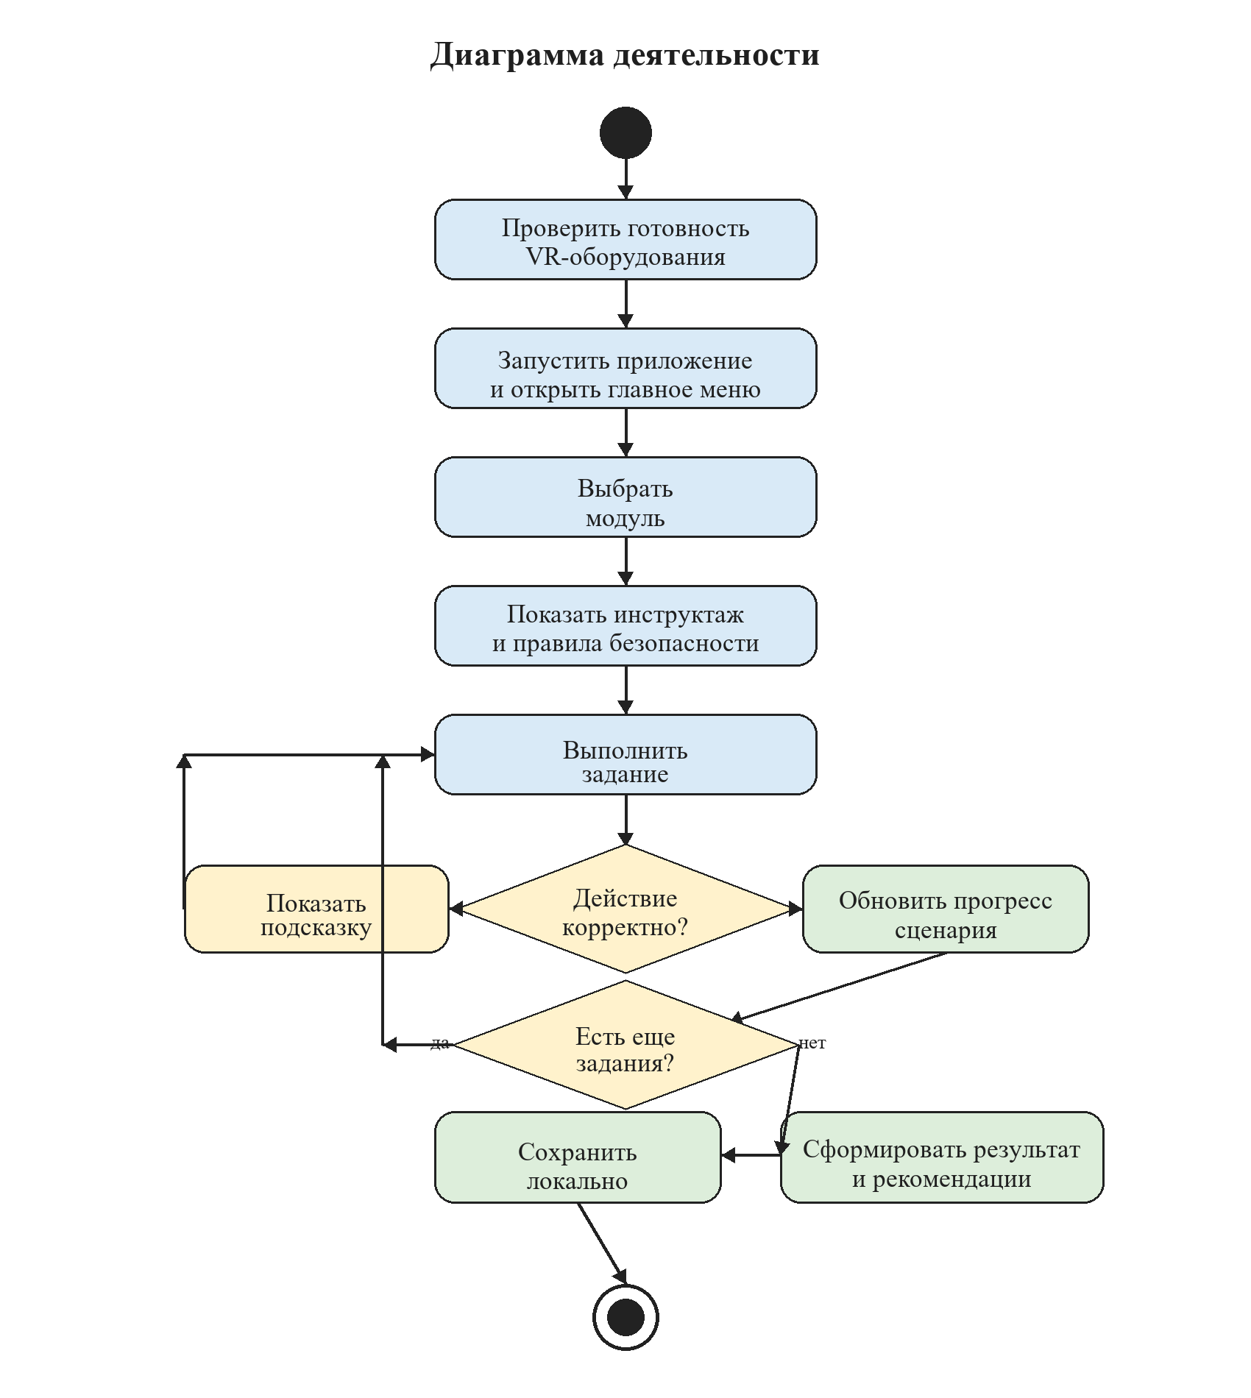
Рисунок А.3 - Диаграмма деятельности прохождения VR-сценария

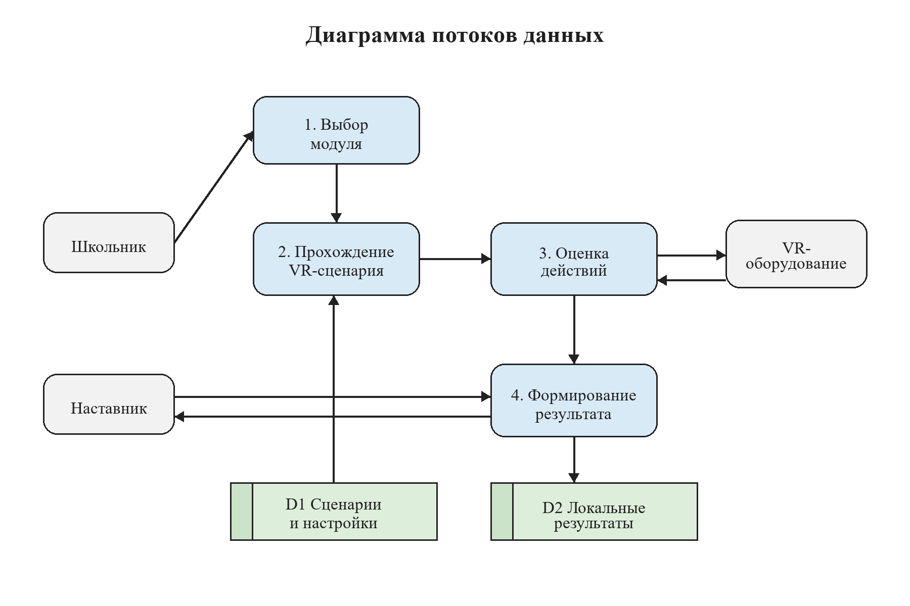
Рисунок А.4 - Диаграмма потоков данных виртуальной обучающей среды

ПРИЛОЖЕНИЕ Б
Позитивные кейс-тесты для проверки программного обеспечения
Таблица Б.1 - Кейс-тест ТК-01. Запуск VR-приложения и выбор профессионального модуля
Параметр | Содержание
Цель проверки | Проверить, что приложение запускается, открывает главное меню, распознает VR-оборудование и позволяет выбрать профессиональный модуль.
Предусловия | Рабочее место демонстрации подготовлено; VR-шлем и контроллеры подключены; приложение установлено локально; пользователь находится в безопасной зоне.
Последовательность действий | 1. Запустить приложение.  2. Дождаться загрузки главного меню.  3. Надеть VR-шлем.  4. Навести контроллер на выбранный профессиональный модуль.  5. Подтвердить выбор модуля.
Ожидаемый результат | Главное меню открывается без ошибок; контроллеры распознаются; выбранный профессиональный модуль загружается; пользователь переходит к экрану инструктажа.
Таблица Б.2 - Кейс-тест ТК-02. Прохождение вводного инструктажа
Параметр | Содержание
Цель проверки | Проверить отображение вводного инструктажа и переход от инструктажа к первому заданию профессионального сценария.
Предусловия | Профессиональный модуль выбран и загружен; пользователь находится в начальной зоне сценария; VR-оборудование работает корректно.
Последовательность действий | 1. Открыть экран вводного инструктажа.  2. Ознакомиться с правилами работы и требованиями безопасности.  3. Подтвердить готовность к началу.  4. Дождаться появления первого задания.
Ожидаемый результат | Инструктаж отображается на русском языке; после подтверждения открывается первое задание; элементы интерфейса и подсказки доступны пользователю.

Таблица Б.3 - Кейс-тест ТК-03. Выполнение интерактивного задания с подсказкой
Параметр | Содержание
Цель проверки | Проверить, что пользователь может выполнить интерактивное действие в виртуальной сцене, а подсказка помогает продолжить выполнение задания.
Предусловия | Сценарий запущен; первое или текущее задание отображается; интерактивный объект находится в зоне взаимодействия пользователя.
Последовательность действий | 1. Ознакомиться с подсказкой текущего задания.  2. Навести контроллер на интерактивный объект.  3. Выполнить требуемое действие: выбор, захват, перенос или активацию объекта.  4. Подтвердить выполнение действия, если это предусмотрено сценарием.
Ожидаемый результат | Объект реагирует на действие пользователя; шаг засчитывается; подсказка не перекрывает основные элементы сцены; пользователь получает следующую инструкцию.
Таблица Б.4 - Кейс-тест ТК-04. Завершение сценария и формирование результата
Параметр | Содержание
Цель проверки | Проверить корректное завершение профессионального сценария и отображение итогового результата прохождения.
Предусловия | Пользователь последовательно выполнил основные задания выбранного профессионального модуля; критических ошибок прохождения нет.
Последовательность действий | 1. Выполнить финальное действие сценария.  2. Дождаться открытия итогового экрана.  3. Просмотреть результат прохождения.  4. Ознакомиться с краткой рекомендацией по профессиональному направлению.
Ожидаемый результат | Открывается итоговый экран; отображаются сведения о выполненных действиях; пользователь получает результат прохождения и краткую профориентационную рекомендацию.

Таблица Б.5 - Кейс-тест ТК-05. Повторное прохождение и переход к другому модулю
Параметр | Содержание
Цель проверки | Проверить возможность подготовить приложение к следующему участнику и перейти от одного профессионального модуля к другому.
Предусловия | Один профессиональный сценарий завершен; итоговый результат просмотрен; пользователь находится на финальном экране или в меню сценария.
Последовательность действий | 1. Вернуться в главное меню.  2. Выполнить сброс завершенного сценария.  3. Повторно открыть тот же модуль или выбрать другой профессиональный модуль.  4. Дождаться загрузки новой сцены.
Ожидаемый результат | Предыдущий прогресс не отображается как активный; выбранный модуль загружается с начального состояния; приложение готово к повторной демонстрации.
Таблица Б.6 - Кейс-тест ТК-06. Штатное завершение работы приложения
Параметр | Содержание
Цель проверки | Проверить, что приложение можно корректно завершить после проведения демонстрационного занятия.
Предусловия | Пользователь находится в главном меню, в меню сценария или на итоговом экране; VR-оборудование подключено; приложение не находится в состоянии загрузки.
Последовательность действий | 1. Открыть меню приложения.  2. Выбрать команду выхода.  3. Подтвердить завершение работы.  4. Дождаться закрытия приложения.
Ожидаемый результат | Приложение закрывается без зависания; пользовательский маршрут завершается корректно; рабочее место готово к последующему запуску.

